З А Г А Л Ь Н О О С В І Т Н Я Ш К О Л А І – ІІІ С Т У П Е Н І В
смт. Г У С Я Т И Н

Конспект
уроку з географії України
для 9 класу



Підготував: учитель географії
Ковальчук М.А.

Гусятин - 2011
Тема уроку: ХІМІЧНА ПРОМИСЛОВІСТЬ

Мета: сформувати поняття про хімічну промисловість, розкрити зміст і структуру хімічної промисловості, показати її значення у господарстві країни, з'ясувати особливості сировинної бази і розвитку галузі; ознайомити з основними центрами і районами хімічної промисловості, екологічними проблемами, пов'язаними з розвитком галузей хімічної промисловості; описувати хімічний комплекс району за типовим планом; розвивати пам'ять, уяву, логічне мислення, вміння порівнювати, аналізувати, виділяти істотне, узагальнювати, читати карту корисних копалин України, складати схеми, таблиці та аналізувати їх, виховувати в учнів любов до природи України і раціональність у використанні природних умов та ресурсів

Тип уроку: засвоєння нових знань, умінь і навичок

Обладнання: підручники: Гончаренко О.В., Садкіна В.І. Географія, підручник для 9 класу загальноосвітніх навчальних закладів, - Харків: Оберіг, 2009; Дітчук І.Л., Заставецька О.В., Ткач Д.В. Географія України: Навчальний посібник. 9 клас. - Вид. 3-є, доп. - Тернопіль: Навчальна книга - Богдан, 2006.; карта «Хімічна та нафтохімічна промисловість України», атласи, колекція мінералів і гірських порід, зразки штучних матеріалів, схеми, відео-, фотоматеріали, статистичні матеріали, виставка продукції хімічної промисловості.

Хід уроку
- Організація класу до уроку

- Повідомлення теми уроку. Постановка мети і завдань

Вступне слово вчителя
- У наш час немає такої галузі промисловості, сільського господарства, транспорту, медицини, сфери послуг та побуту, де б не застосовувалася продукція хімічної промисловості. Жодна з цих галузей сьогодні не може обійтися без хімії, і ця залежність дедалі зростає. Чим це зумовлено? В чому особливості розвитку даної галузі? На ці та інші запитання ми сьогодні постараємося дати відповіді. Тема уроку «Хімічна промисловість, її галузева структура. Природно-сировинна база»
План
1. Хімічна промисловість, її значення, місце і провідна роль у господарстві.
2. Галузева структура хімічної промисловості.
3. Сировинна база для хімічної промисловості.
4. Особливості хімічної промисловості.
5. Географія хімічної промисловості.
6. Райони хімічної промисловості.
7. Проблеми та перспективи розвитку та розміщення галузей.
III. Формування і засвоєння нових знань, умінь і навичок
1. Репродуктивна бесіда
- Які хімічні речовини зустрічаються у природі?
- Чи користуєтеся ви хімічними препаратами у побуті? Якими? Яке їх призначення?
- Назвіть продукцію хімічної промисловості, яка є у кабінеті.
- Яке місце, на вашу думку, займає хімічна продукція в господарстві країни?
2. Аналіз матеріалів виставки «Хімія в житті людини»
- Яка продукція хімічної промисловості є на виставці?
- Згрупуйте її (миючі засоби, тканини, фармацевтика ...).
- Де використовується дана продукція?
- Зробіть висновок про значення галузі, яка її виробляє. (Необхідно наголосити на швидких темпах розвитку хімії, що зумовлено науково-технічним прогресом у народному господарстві).
3 Аналіз діаграми
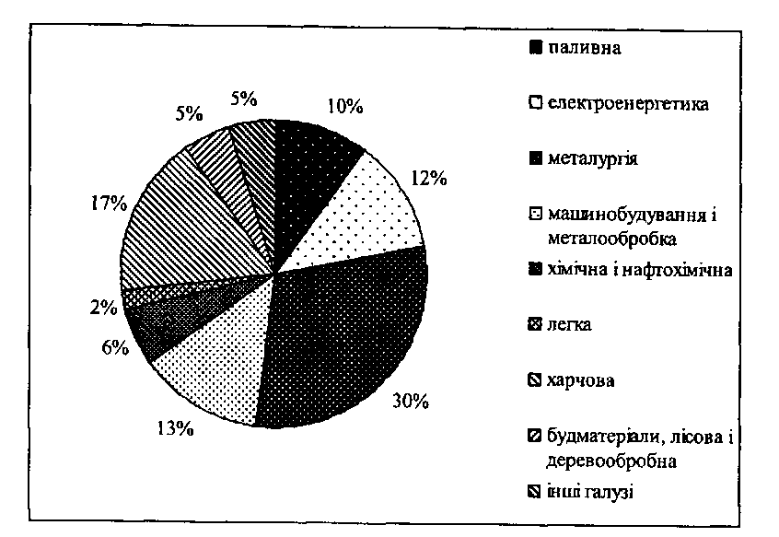
Мал.1. Галузева структура промисловості
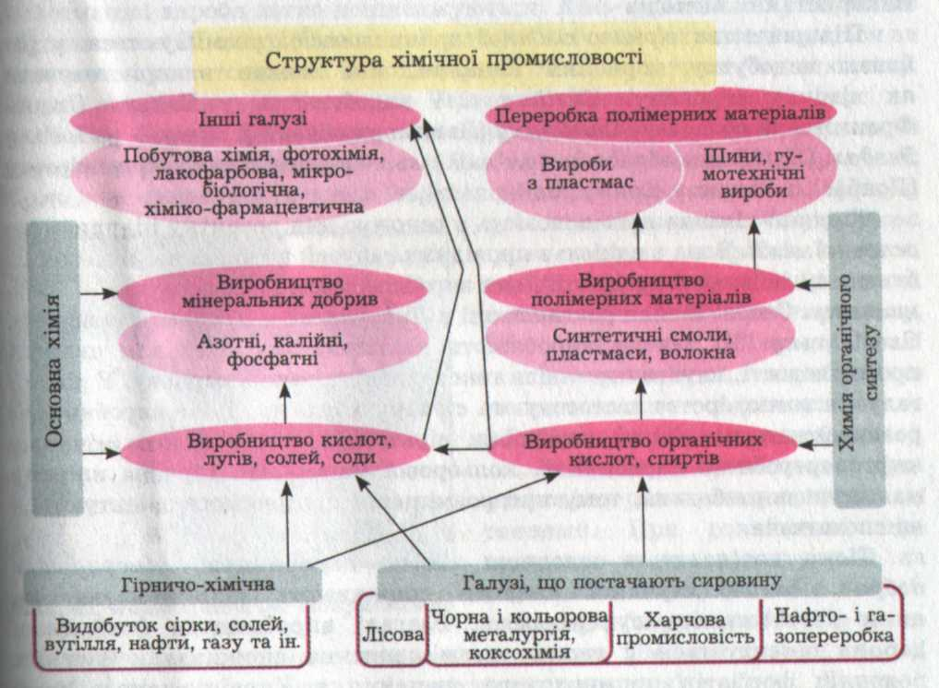
- На основі діаграми «Галузева структура промисловості» порівняйте частку хімічної промисловості з іншими галузями за останні 10 років. Зробіть висновок.

4. Аналіз схеми. Групова робота
Схема1. Галузева структура хімічної промисловості

- На які галузі поділяється хімічна промисловість?
- Яке значення має гірничо-хімічна галузь?
- Які виробництва належать до основної хімії?
- З яких підгалузей складається промисловість органічного синтезу?
- Яку продукцію виробляє кожна з них?
- Назвіть інші галузі хімічної промисловості.
- Що характерно для галузевої структури хімічної промисловості?
5. Робота з картою та колекцією гірських порід
- Користуючись легендою карти «Корисні копалини», скажіть, яку хімічну сировину видобувають у нашій державі.
- Визначте і покажіть на карті райони видобутку на Україні:
- а) сірки; б) апатитів; в) фосфоритів; г) калійної солі; г) кам'яної солі; д) графіту. (Одночасно вчитель показує зразки колекції гірських порід).
- В яких регіонах найбільш сконцентрована природна хімічна сировина?
6. Розповідь-пояснення вчителя
- Хімічна промисловість для виробництва своєї продукції використовує не тільки природну сировину, але й відходи переробки деревини, металургії, сільського господарства, коксохімічного виробництва, а також нафти і газу. З них виробляють клей, лак, гуму, азотні добрива, сірчану кислоту, мило, крохмаль, сажу, пластмасу, парфуми та ін. Наприклад, сажа є цінною хімічною сировиною. Це хімічно чистий вуглець. її застосовують для виготовлення електродів, гумових виробів, крему для взуття, чорної олійної фарби, креслярської туші.
Хімічна галузь відноситься до галузей, що забезпечують НТП, тому її розвитку широким застосуванням хімічних технологій і матеріалів у всіх галузях національного господарства. Ця галузь відрізняється від інших багатьма особливостями: велика природна сировинна база; використовує відходи різних виробництв; виробляє велику кількість штучних матеріалів.
7. Розповідь вчителя з елементами бесіди, із використанням карт атласу
(«Корисні копалини України», «Хімічна та нафтохімічна промисловість України»). Складання таблиці «Хімічна промисловість»
- Яка галузь хімічної промисловості є базовою відносно інших галузей?
- Яке основне завдання гірничо-хімічної промисловості?
- Яка природно-сировинна база України використовується гірничо-хімічною промисловістю?
- Користуючись картою «Хімічна та нафтохімічна промисловість України», з'ясуйте, в яких районах зосереджена видобувна промисловість.
8. Заповнення таблиці 1. (Таблиця заповнюється по ходу вивчення нового матеріалу)
Табл. 1. Хімічна промисловість України
Хімічна промисловість
1. Гірничо-хімічна
Видобуток природної хімічної сировини: сірка, вапняк, фосфорити, апатити (Прикарпаття, Донбас, Крим)
2. Органічна хімія
Продукція | Принципи розміщення | Центри
а) сода | на сировину і паливо: кам'яна сіль, кам'яне вугілля, вапняк | Слов'янськ, Лисичанськ, Красноперекопськ
б) сірчана кислота | на сировину на споживача | Одеса, Суми, Вінниця, Розділ
в) мінеральні добрива:
- калійні | на сировину (калійна сіль) | Калуш, Стебник
- фосфорні | на споживача | Вінниця, Суми, Одеса
- азотні | на сировину (коксохімія) | Горлівка, Запоріжжя, Дніпродзержинськ
 | на нафтопроводи | Рівне
 | на газопроводи | Черкаси
3. Хімія органічного синтезу
а) хімія полімерів | на паливно-енергетичні, водні ресурси, сировину, споживача
- хімічні волокна | на паливно-енергетичні, водні ресурси, сировину, споживача | Черкаси, Житомир
- пластмаси | на паливно-енергетичні, водні ресурси, сировину, споживача | Запоріжжя, Сєверодонецьк
- синтетичний каучук | на паливно-енергетичні, водні ресурси, сировину, споживача | Львів, Дніпропетровськ
- лакофарбова | на паливно-енергетичні, водні ресурси, сировину, споживача | Київ, Львів, Одеса
- фотохімія | на паливно-енергетичні, водні ресурси, сировину, споживача | Шостка, Київ, Львів
- парфумерна | на сировину, споживача | Миколаїв, Харків Львів
- фармацевтична | на споживача | Тернопіль, Львів, Київ, Харків, Умань
б) хімія переробки полімерів:  - гумотехнічні вироби  - шини | на сировину, споживача | Київ, Харків, Біла Церква, Дніпропетровськ

8. Частково-пошуковий метод
- Яка галузь хімічної промисловості має в Україні пріоритетне значення?
- Саме основна хімія є провідною галуззю хімічної промисловості України (на її частку припадає приблизно 40% валової продукції).
- Виробництвом якої продукції займається основна хімія?
- Яка природно-сировинна база України використовується содовою промисловістю? (Кухонна сіль, ропа солоних озер, вапняк).
- Щоб виробити 1 т соди, необхідно витратити 1,5 т кухонної солі, 1,5 т вапняку і 1,7 т умовного палива. Отже, це дуже матеріаломістка галузь, яка використовує багато сировини.
- Скажіть, якому принципу розміщення підпорядковується матеріаломістка галузь?
- Знайдіть на карті «Корисні копалини України» основні родовища кухонної солі і вапняків.
- Зіставте цю карту із картою «Хімічна та нафтохімічна промисловість України» і назвіть центри содової промисловості.
- Назвіть підгалузь основної хімії, яка є однією з провідних у хімічній промисловості України.
- Так, це виробництво сірчаної кислоти. Сірчана кислота застосовується в багатьох галузях народного господарства.
- Яка природно-сировинна база України використовується для виробництва сірчаної кислоти?
- Це сірка, але, крім неї, для виробництва сірчаної кислоти використовують ще відходи нафтопереробних заводів, сірчисті гази, що утворюються під час виплавляння цинку, міді, нікелю.
- Сірчана кислота має певну особливість - вона мало транспортабельна через високу хімічну активність; її небезпечно перевозити на далекі відстані.
- Який це має вплив на розміщення підприємств, що виробляють сірчану кислоту?
- Якому ще принципу розміщення, крім орієнтації на споживача, підпорядковане виробництво сірчаної кислоти?
- Знайдіть на карті «Корисні копалини України» (С. 8 атласу) основні родовища сірки.
- Зіставте цю карту із картою «Хімічна та нафтохімічна промисловість України» (пам'ятаючи, що, крім самородної сірки, виробництво сірчаної кислоти використовує відходи нафтопереробних заводів, сірчисті гази) і назвіть центри виробництва сірчаної кислоти.
- Які види мінеральних добрив виробляють в Україні?
- Яка природно-сировинна база України використовується для виробництва калійних добрив?
- Який це має вплив на розміщення виробництва калійних добрив?
- На карті «Корисні копалини України» знайдіть основні родовища калійних солей.
- Зіставте цю карту із картою «Хімічна та нафтохімічна промисловість України» та назвіть центри виробництва калійних добрив.
- Яка природно-сировинна база України використовується для виробництва фосфорних добрив?
- Це фосфорити, але більша частка сировини припадає на імпортні апатити (з Кольського півострова).
- Якому принципу розміщення підпорядковане виробництво фосфорних добрив?
- Користуючись картою «Хімічна та нафтохімічна промисловість України», назвіть центри виробництва фосфорних добрив.
- Назвіть природно-сировинну базу України, яка використовується для виробництва азотних добрив.
- Це нафта і газ. Підприємства по випуску азотних добрив працюють на основі переробки нафти і природного газу. Де знаходяться такі підприємства?
- Як називається такий принцип розміщення?
- Крім природної сировини, азотні добрива виробляють на основі аміаку. Де розміщені підприємства, які використовують аміак для виробництва азотних добрив?
- Як називається цей принцип розміщення?
- Користуючись картою «Хімічна та нафтохімічна промисловість України» (пам'ятаючи про принципи розміщення виробництва азотних добрив), назвіть центри виробництва азотних добрив.
9. Самостійна робота з текстовим і позатекстовим матеріалом підручника
I варіант. Схарактеризувати хімію полімерів.
II варіант. Схарактеризувати нафтохімічну промисловість.
III варіант. Схарактеризувати хіміко-фармацевтичну промисловість.
10. Перевірка самостійної роботи за планом
- На які підгалузі поділяється галузь?
- Виробництвом якої продукції вони займаються?
- Яка природно-сировинна база України використовується для її виробництва?
- Яким принципам розміщення підпорядковується?
- Назвіть центри даного виробництва.
11. Реферативне повідомлення на тему «Проблеми і перспективи розвитку хімічної промисловості України»
Розповідь вчителя
- Хімічна промисловість України, як і решта галузей промисловості, за радянських часів розвивалася, задовольняючи насамперед потреби Москви. Тому її структура нині не зовсім відповідає потребам народного господарства нашої країни. Крім того, у спадок від командно-адміністративної системи країна отримала підприємства здебільшого із застарілим устаткуванням і малоефективними очисними системами. Тому розвиток хімічної промисловості України за ринкових відносин починає все більше і більше залежати від екологічних проблем. Для покращення становища потрібні кошти і певні організаційні заходи.
Значна концентрація підприємств хімічної промисловості саме в Придніпровському, Донецькому і Прикарпатському районах спричиняє сильне забруднення довкілля хімічними речовинами, що негативно відображається на здоров'ї людей, які живуть у цих регіонах. Необхідне проведення заходів для очищення від цих забруднень, використання маловідходних і безвідходних технологій на усіх підприємствах хімічної промисловості.
V. Узагальнення та систематизація засвоєних знань, умінь і навичок
1. Робота в групах
- Схарактеризуйте район компактного розміщення хімічної промисловості.
Клас поділяється на 3 групи. Кожна група отримує картку з планом характеристики хімічного комплексу району та заготовлену вчителем заздалегідь таблицю (відповідно до району, який учням групи необхідно схарактеризувати). При цьому доцільно скористатися всіма необхідними джерелами інформації. Учні заповнюють її у процесі самостійної дослідницької роботи.
План характеристики хімічної промисловості району
1. Яку територію охоплює район?
2. Яка сировинна база є для галузей хімічної промисловості?
3. Які чинники (крім сировинного) сприяють розміщенню в районі галузей хімічної промисловості?
4. Які галузі хімічної промисловості найбільше розвинені в районі?
5. Назвати центри галузі.
6. Яким є негативний вплив хімічних виробництв на навколишнє середовище району?
7. Проблеми хімічної промисловості даного району.
2. Перевірка групової роботи.
Після підготовки виступає один учень з кожної групи з характеристикою свого району. В кінці всіх виступів таблиці вивішуються на змінний стенд.
3.Робота з картою «Хімічна та нафтохімічна промисловість України»
- Покажіть на карті:
А. Основні райони хімічної промисловості (Донбас, Придніпров'я, Прикарпаття).
Б. Основні центри хімічної промисловості:
1. Райони гірничо-хімічної галузі (Прикарпаття, Донбас, Крим).
2. Центри виробництва основної хімії:
2.1. Соди (Слов'янськ, Лисичанськ, Красноперекопськ).
2.2. Сірчаної кислоти (Одеса, Суми, Вінниця, Розділ).
2.3. Мінеральних добрив:
2.3.1. Калійних (Калуш, Стебник).
2.3.2. Фосфорних (Вінниця, Суми, Костянтинівка, Одеса).
2.3.3. Азотних (Горлівка, Запоріжжя, Дніпродзержинськ, Рівне, Черкаси).
3. Центри виробництва хімії органічного синтезу:
3.1. Хімії полімерів:
3.1.1. Хімічних волокон (Черкаси, Житомир, Чернігів, Київ).
3.1.2. Пластмас (Запоріжжя, Сєверодонецьк, Дніпропетровськ, Луцьк).
3.1.3. Синтетичного каучуку (Львів, Дніпропетровськ)
3.1.4. Лакофарбового виробництва (Київ, Львів, Одеса, Дніпропетровськ, Борислав).
3.1.5. Фотохімії (Шостка, Київ, Львів).
3.1.6. Парфумів (Миколаїв, Харків, Львів).
3.1.7. Фармацевтичної галузі (Тернопіль, Київ, Харків. Умань, Львів).
3.2. Хімії переробки полімерів:
3.2.1. Гумотехнічних виробів (Київ, Харків).
3.2.2. Шин (Біла Церква, Дніпропетровськ).
VI. Повідомлення домашнього завдання
- Підготувати відповіді на запитання плану уроку, використовуючи їй цьому підручник та конспект уроку.
VIII. Підсумок уроку
- Яку тему ми сьогодні з вами вивчили?
- Що нового ви дізнались?
- Чи знадобляться вам ці знання?
- Де ви їх зможете використати? Оцінювання учнів за роботу на уроці.

